Antrag auf

□ erstmalige Anerkennung als CertiLingua® –Schule

□ Folgeanerkennung als CertiLingua® –Schule
(erstmalige Anerkennung erfolgte im Jahr: ________ )

Der Antrag auf Anerkennung bzw. Folgeanerkennung als CertiLingua – Schule ist der zuständigen Schulaufsicht zur Begutachtung vorzulegen.
Die Schule versichert, dass alle Anerkennungsbedingungen erfüllt sind und im Anhang zu dem Bewerbungsschreiben dies auch dokumentiert wird. Der Antrag zeigt, dass die Schule sich in den relevanten Gremien mit der Beantragung befasst hat und den Antrag/ Folgeantrag mehrheitlich befürwortet. Der Schulträger wird entsprechend informiert. Die Schule erklärt sich bereit, sich an dem Netzwerk der CertiLingua-Schulen und den im Netzwerk vereinbarten Verfahren der Qualitätssicherung und –entwicklung zu beteiligen.

Gültigkeitsdauer
- erstmalige Anerkennung als CertiLingua – Schule: 3 Jahre
- Folgeanerkennung als CertiLingua – Schule: 5 Jahre

Briefkopf der Schule

An die Oberste Schulbehörde des Landes
über die Schulaufsicht
mit der Bitte um Stellungnahme und Weiterleitung

Bewerbung um die Anerkennung als CertiLingua Schule

Hiermit bewirbt sich Name der Schule um die Berechtigung, im Zusammenhang mit dem Zeugnis der Allgemeinen Hochschulreife das Exzellenzlabel CertiLingua für mehrsprachige, europäische und internationale Kompetenzen zu verleihen.

Wie in der Anlage dokumentiert, erfüllt Name der Schule die für die Anerkennung erforderlichen Voraussetzungen. Die Zustimmung des Kollegiums und der zuständigen Gremien ist gegeben. Diesen Gremien ist bewusst, dass für die Anerkennung die Bereitschaft erforderlich ist, sich aktiv an dem internationalen CertiLingua-Netzwerk zu beteiligen und die Qualität der für CertiLingua relevanten Angebote zu sichern und weiterzuentwickeln.

In der Hoffnung auf einen positiven Bescheid
(Unterschrift der Schulleitung)

Anlage zur Bewerbung um Anerkennung als CertiLingua-Schule
(Verpflichtender Teil)

1. Abstimmungsprozess mit den Beteiligten (Schüler, Eltern, Kollegium,
Schulleitung)

Die Bewerbung um Anerkennung als CertiLingua-Schule wurde in den folgenden schulischen Gremien beraten:
Gremium | Datum | Ergebnis der Beratung

Ansprechpartner/ verantwortliche Lehrkraft:
………………………………………………………………………………………………...

- Fremdsprachenangebote
Sprache | ab Klassenstufe/  Schuljahrgangsstufe | ggf. basierend auf Grundschulunterricht

3. Unterrichtsangebote für bilinguale Sachfächer/Fremdsprache als
Arbeitssprache/ CLIL/EMILE

In der Sekundarstufe II:

4. Europäische/internationale Kompetenzen/ Angebote
Die Kenntnisse zur europäischen/internationalen Dimension sind in den Fachcurricula verbindlich abgesichert.
Europäische/internationale Kooperationsprojekte (u.a. Partnerschaften/ Projekte/ ggf. Auslandspraktika) in den letzten 3 Jahren.

Tutorielle Beratung und Begleitung:
…………………………………………………………………………………………..

5. Bei Folgeantrag auszufüllen:

Bericht über den bisherigen Verlauf, positive Entwicklungstendenzen, ggf. Umsetzungsschwierigkeiten

(Optionaler Teil)

Vorlage des Schulprogramms
(ggf. Anteil der mehrsprachig aufwachsenden Schülerinnen und Schüler und Umgang mit interkultureller Erfahrung)

- Weitere Aktivitäten im fremdsprachlichen, bilingualen und internationalen Bereich (u. a. Wettbewerbe, Zertifikatsprüfungen).
(Beispiele aus den letzten 3 Jahren)

- Einsatz des Europasses und eines Europäischen Portfolios der Sprachen
(Unterstützung interessierter Schüler beim Erwerb des Europasses)

- Personelle Voraussetzungen und Qualifizierung der Lehrkräfte
(ggf. Einsatz von Fremdsprachenassistentinnen und –assistenten/ muttersprachliche Lehrkräfte/Unterstützung durch außerschulische Partner)[ personenunabhängige Beschreibung]

Referenzniveau B2 des gemeinsamen europäischen Referenzrahmens für Sprachen
Selbstständige Sprachverwendung | B2 | Kann die Hauptinhalte komplexer Texte zu konkreten und abstrakten Themen verstehen; versteht im eigenen Spezialgebiet auch Fachdiskussionen.  Kann sich so spontan und fließend verständigen, dass ein normales Gespräch mit Muttersprachlern ohne größere Anstrengungen auf beiden Seiten gut möglich ist.  Kann sich zu einem breiten Themenspektrum klar und detailliert ausdrücken, einen Standpunkt zu einer aktuellen Frage erläutern und die Vor- und Nachteile verschiedener Möglichkeiten angeben.
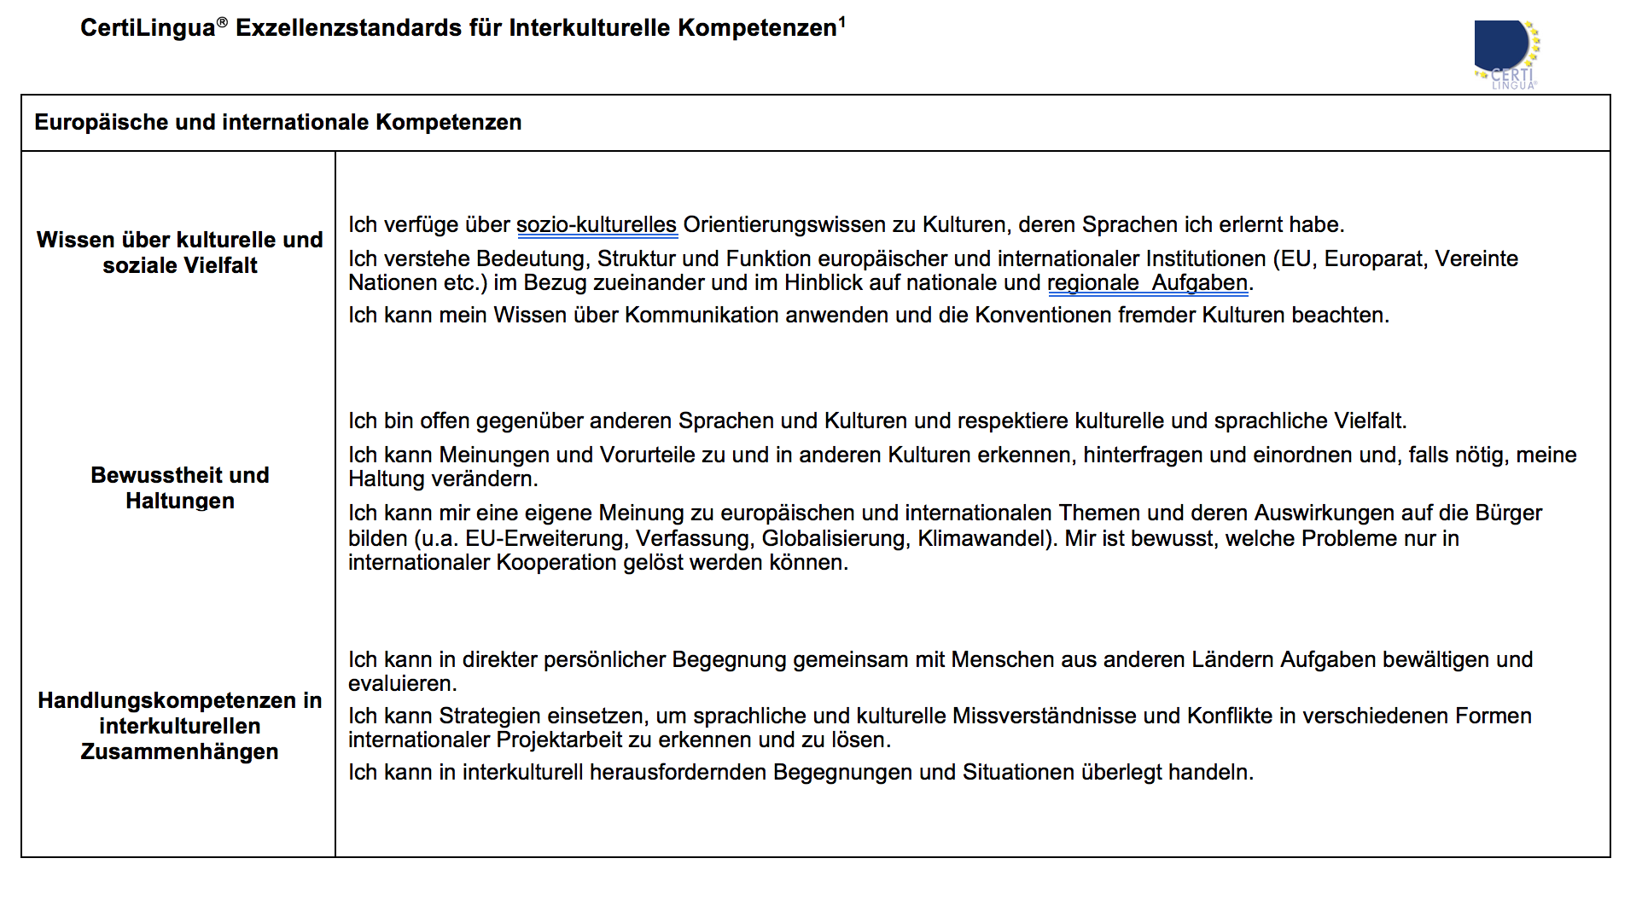

Der Folgeantrag enthält unter Punkt 5 zusätzlich einen formlosen Bericht des CertiLingua Koordinators, der Auskunft über den bisherigen Verlauf von CertiLingua an der Schule gibt und positive Entwicklungstendenzen sowie ggf. Umsetzungsschwierigkeiten benennt.

